

HỌC VIỆN CÔNG NGHỆ BƯU CHÍNH VIỄN THÔNG

KHOA CÔNG NGHỆ THÔNG TIN

-----🙞🙜🕮🙞🙜-----



**BÁO CÁO THỰC TẬP**

**Đề tài : Xây dựng website giới thiệu công ty**

**Giáo viên hướng dẫn**: Hoàng Xuân Sơn

**Sinh viên thực hiện:** Đỗ Trọng Dũng

**Mã sinh viên:** B16DCCN090

**Lớp:** D16CNPM1

Hà Nội, tháng 06 năm 2020

Mục lục

LỜI CẢM ƠN 7

Phần A: GIỚI THIỆU ĐƠN VỊ THỰC TẬP. 8

I. Chức năng. 8

II. Tổ chức. 9

1. Lịch sử. 9

2. Mô hình tổ chức. 9

III. Các lĩnh vực hoạt động. 10

1. Lĩnh vực công nghệ thông tin và truyền thông (ICT). 10

2. Lĩnh vực dịch vụ mạng. 10

3. Lĩnh vực nghiên cứu khoa học. 10

Phần B: BÁO CÁO THỰC TẬP. 12

I. Mở đầu 12

1. Sơ lược đề tài. 12

1.1. Website là gì ?. 12

1.2. Cấu tạo và hoạt động của website 12

1.3. Vì sao một công ty cần có website giới thiệu ?. 13

1.4. Giới thiệu công ty cần làm website. 14

2. Phân loại website 14

2.1. Theo cấu trúc và cách hoạt động 14

2.2. Theo mục đích sử dụng 15

2.3. Theo lĩnh vực cụ thể 15

3. Mục đích thực hiện. 16

4. Đối tượng và phạm vi hướng tới. 16

4.1. Đối tượng. 16

4.2. Phạm vi. 16

II. Công việc tuần 17

III. Nội dung. 18

Chương 1: Phân tích yêu cầu, thiết kế hệ thống. 18

1.1 Trao đổi, lấy yêu cầu từ khách hàng với website. 18

1.1.1 Xác định giao diện thực hiện. 18

1.1.2 Xác định yêu cầu thầm mĩ, chức năng. 20

1.1.3 Các tương tác chính. 21

1.1.4 Yêu cầu đánh giá thử nghiệm. 21

1.2 Xác định đối tượng dùng và phân quyền hệ thống. 22

1.2.1 Vì sao cần xác định đối tượng. 22

1.2.2 Đối tượng chính. 22

1.2.3 Phân quyền người dùng. 23

1.3 Thiết kế giao diện và tương tác 23

1.3.1 Phần mềm thiết kế 23

1.3.2 Giao diện trang chủ 24

1.3.3 Giao diện dịch vụ 28

1.3.4 Giao diện đăng nhập 32

1.3.5 Giao diện admin ( Đang hoàn thiện tiếp) 32

1.4 Thiết kế cơ sở dữ liệu 33

1.4.1 Công cụ sử dụng. 33

1.4.2 MySQL Workbench là gì? Đặc điểm nổi bật. 33

1.4.3 Thiết kế database. 34

Chương 2: Lập trình phát triển sản phẩm 40

2.1. Frontend 40

2.2. Backend 41

2.3. Những dịch vụ tích hợp thêm vào website 43

2.3.1. Google Map API 43

2.3.2. Zalo Offical Account 44

2.4. Deploy 47

2.4.1 Giới thiệu chung về Heroku. 47

2.4.2 Ưu điểm, nhược điểm khi sử dụng Heroku. 48

2.4.3 Hướng dẫn deploy website. 49

Chương 3: Thử nghiệm 54

3.1. Link thử nghiệm 54

3.2. Thử nghiệm các chức năng đã thực hiện 54

3.3. Kết quả thử nghiệm. 60

IV. Kết luận. 62

Phụ lục 63

Nhận xét, đánh giá. 64

DANH MỤC HÌNH ẢNH

Hình 1: Mô hình tổ chức Viện Khoa học Kỹ thuật Bưu Điện 9

Hình 2: Logo phần mềm thiết kế Adobe XD 23

Hình 3: Header của trang chủ 24

Hình 4: Giới thiệu tóm tắt về công ty của trang chủ 24

Hình 5: Dịch vụ chính của trang chủ 25

Hình 6: Lợi ích khi hợp tác với công ty 25

Hình 7: Liên hệ công ty qua zalo của trang chủ 26

Hình 8: Footer của trang chủ 26

Hình 9: Giao diện trang chủ 27

Hình 10: Header của dịch vụ 28

Hình 11: Dịch vụ nổi bật 28

Hình 12: Tổng quan về sản phẩm 28

Hình 13: Lợi ích có được khi hợp tác với công ty 29

Hình 14: Những tính năng có thể nhận được khi sử dụng dịch vụ 29

Hình 15: Liên hệ với công ty qua hệ thống chat zalo 30

Hình 16: Footer dịch vụ 30

Hình 17: Giao diện dịch vụ 31

Hình 18: Giao diện đăng nhập 32

Hình 19: Giao diện admin 32

Hình 20 MySQL Workbench. Version 8.0 CE 33

Hình 21: Mối quan hệ thực thể trong hệ thống 35

Hình 22: Các bảng và quan hệ bảng trong database 36

Hình 23: Bảng users 37

Hình 24: Bảng post 37

Hình 25: Bảng tag 38

Hình 26: Bảng category 38

Hình 27: Bảng comment 39

Hình 28: Bảng post_tag 39

Hình 29: Mô phỏng thymeleaf trong frontend 40

Hình 30:: Link Google Map API 44

Hình 31: Thông tin cấu hình Map 44

Hình 32: ZALO Offical Account 45

Hình 33: Link liên kết plugin Zalo 46

Hình 34: Code dịch vụ Zalo 46

Hình 35: Zalo Chat tích hợp thành công 46

Hình 36: Logo Heroku 47

Hình 37: Đăng nhập Heroku 50

Hình 38: Trang chủ Heroku 50

Hình 39: Giao diện thêm mới app của Heroku 51

Hình 40: Heroku App với Github kết nối thành công 52

Hình 41: Cấu hình Heroku app 52

Hình 42: Cơ sở dữ liệu được chọn trên Heroku 53

Hình 43: Xem website sau deploy 53

Hình 44: Thử nghiệm truy cập website 54

Hình 45: Thử nghiệm click Service trên menu 54

Hình 46: Thử nghiệm xem bản đồ 55

Hình 47: Thử nghiệm khách hàng chat Zalo. 55

Hình 48: Thử nghiệm admin nhận được tin nhắn Zalo. 56

Hình 49: Thử nghiệm Login. 56

Hình 50: Thử nghiệm đăng nhập lỗi. 57

Hình 51: Thử nghiệm xem trang quản lý sau đăng nhập. 57

Hình 52: Thử nghiệm thêm người dùng. 58

Hình 53: Thử nghiệm thêm người dùng thành công. 58

Hình 54: Thử nghiệm xóa người dùng 59

Hình 55: Thử nghiệm xóa người dùng thành công 59

Hình 56: Thử nghiệm chưa cache 60

Hình 57: Thử nghiệm đã cache 60

# LỜI CẢM ƠN

Em xin chân thành cảm ơn Viện Khoa học Kỹ thuật Bưu điện RIPT đã tiếp nhận em, cho em môi trường và tạo điều kiện tốt nhất trong suốt thời gian thực tập tại Viện. Các thầy cô đã hướng dẫn và tạo mọi điều kiện thuận lợi nhất cho em trong quá trình thực tập tại Viện.

Cảm ơn thầy Hoàng Xuân Sơn (Viện công nghệ Thông tin và Truyền thông CDIT) đã chỉ bảo tận tình, đưa ra hướng dẫn, những mục tiêu nổi bật để em có thể hoàn thiện hơn nữa. Trong thời gian ấy, thầy còn bận rất nhiều công việc nhưng thầy đã giành thời gian để hướng dẫn, chỉ ra những điều cần chú ý giúp em có thêm nhiều kiến thức và thực hiện được công việc đúng quy trình, phân bố thời gian khoa học để đạt được kết quả tốt nhất.

Trong quá trình thực tập này nhận được sự giúp đỡ, chỉ bảo tận tình của thầy mà em đã hoàn thành tốt công việc của mình trong kỳ thực tập. Do kinh nghiệm thực tế còn ít và trình độ chuyên môn thật sự tốt nên vẫn còn nhiều thiếu sót, kính mong thầy góp ý thêm và giúp đỡ em có thể hoàn thiện hơn sau quá trình thực tập này.

Em xin chân thành cảm ơn!

**Sinh viên thực hiện**

**Dũng**

**Đỗ Trọng Dũng**

# Phần A: GIỚI THIỆU ĐƠN VỊ THỰC TẬP.

1. **Chức năng.**

Viện Khoa học Kỹ thuật Bưu điện (RIPT) là tổ chức nghiên cứu khoa học và công nghệ thuộc Học viện Công nghệ Bưu chính Viễn thông – Bộ thông tin và truyền thông, được thành lập theo Quyết định số 180-CP ngày 17/09/1966 của Hội đồng Chính phủ.

Viện có bề dày kinh nghiệm gần 50 năm hoạt động trong lĩnh vực nghiên cứu khoa học.Viện đóng vai trò là đơn vị nghiên cứu hàng đầu về lĩnh vực bưu chính, viễn thông, công nghệ thông tin. Trong gần 50 năm xây dựng và phát triển, Viện luôn hoàn thành xuất sắc nhiệm vụ, được tặng nhiều bằng khen và cờ thi đua của Chính phủ, Ngành.

Viện có đội ngũ nghiên cứu có kình nghệm, đủ năng lực chuyên môn, phẩm chất đạo đức, luôn năng động sáng tạo, cập nhật kịp thời kiến thức mới phục vụ đắc lực sự nghiệp phát triển của ngành và của xã hội trong thời kỳ hội nhập kinh tế quốc tế.

Chức năng và nhiệm vụ:

* Nghiên cứu, xây dựng chiến lược phát triển công nghệ Bưu chính, Viễn thông, Công nghệ thông tin.
* Nghiên cứu, chế tạo thiết bị, dịch vụ mới trong lĩnh vực Bưu chính, Viễn thông, Công nghệ thông tin.
* Tư vấn giải pháp kỹ thuật trong lĩnh vực Bưu chính, Viễn thông, Công nghệ thông tin.
* Xây dựng các tiêu chuẩn, quy trình kỹ thuật, quy trình, quy phạm.
* Đo lường, kiểm định chất lượng các thiết bị, hệ thống Bưu chính, Viễn thông, Công nghệ thông tin.
* Đào tạo đại học, sau đại học, bồi dưỡng kiến thức Khoa học Kỹ thuật và Công nghệ ở các cơ sở đào tạo của Học viện.

1. **Tổ chức.**
2. **Lịch sử.**

Viện Khoa học Kỹ thuật Bưu điện (RIPT) là tổ chức nghiên cứu khoa học và công nghệ thuộc Học viện Công nghệ Bưu chính Viễn thông – Bộ thông tin và truyền thông, được thành lập theo Quyết định số 180-CP ngày 17/09/1966 của Hội đồng Chính phủ.

1. **Mô hình tổ chức.**

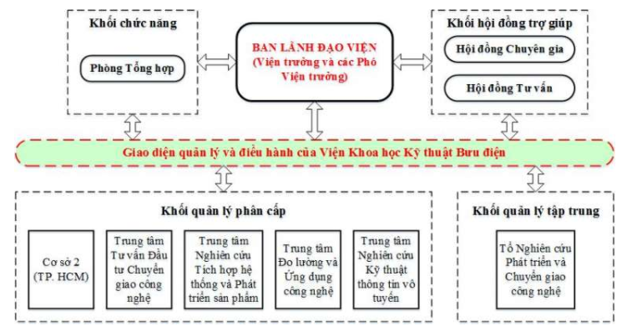

Hình 1: Mô hình tổ chức Viện Khoa học Kỹ thuật Bưu Điện

1. **Các lĩnh vực hoạt động.**

Tập trung vào 3 lĩnh vực chính:

* Công nghệ thông tin và Truyền thông (ICT).
* Dịch vụ mạng.
* Nghiên cứu khoa học.

1. **Lĩnh vực công nghệ thông tin và truyền thông (ICT).**

* Nghiên cứu các giải pháp phát triển và ứng dụng công nghệ ICT mới, dịch vu mới trên hạ tầng ICT.
* Nghiên cứu quy hoạch tổ chức mạng, tối ưu mạng, giải pháp nâng chất lượng mạng lưới và dịch vụ.
* Thành tựu: Viện đã triển khai 1.885 công trình Khoa học Công nghệ, trong đó có 5 đề tài dự án cấp nhà nước, 293 đề tài cấp Bộ và 196 đề tài, nhiệm vụ cấp Tập đoàn VNPT, 18 đề tài cấp Học viện.

1. **Lĩnh vực dịch vụ mạng.**

* Đo lường kiểm tra chất lượng mạng, dịch vụ và đề xuất giải pháp sự cố, nâng cao chất lượng lượng mạng và dịch vụ.
* Thành tựu: 886 hợp đồng dịch vụ và công trình chuyển giao công nghệ đưa các kết quả nghiên cứu vào mạng lưới, phục vụ sản xuất kinh doanh cho các doanh nghiệp và nhu cầu xã hội. Các công trình khoa học của Viện đã đóng góp thiết thực cho sự lãnh đạo, chỉ đạo của Trung ương Đảng, Chính phủ và ngành, góp phần phát triển mạng lưới viễn thông, công nghệ mới, dịch vụ mới, phát triển KT-XH đất nước.

1. **Lĩnh vực nghiên cứu khoa học.**

Trong 5 thập niên vừa qua, nhiều công trình nghiên cứu của Viện đã nhận được các giải thưởng Khoa học Công nghệ Nhà nước, 4 Giải thưởng VIFOTEC tập thể (từ 2002 – 2005), 1 giải Ba Nhân tài Đất Việt (năm 2005); 1 Huy chương Vàng, 2 Huy chương Bạc tại hội thi sáng tạo của Hội Điện tử Việt Nam (giai đoạn 1996 – 2000) … Viện đã được Chủ tịch nước tặng thưởng Huân chương Độc lập hạng Nhất, Nhì, Ba; Huân chương Lao động hạng Nhất và 2 lần tặng thưởng Huân chương Lao động hạng Nhì cùng nhiều phần thưởng cao quý khác.

# Phần B: BÁO CÁO THỰC TẬP.

1. **Mở đầu**
2. **Sơ lược đề tài.**
   1. **Website là gì ?.**

* **Website** là một tập hợp các trang thông tin có chứa nội dung dạng văn bản, chữ số, âm thanh, hình ảnh, video, …được lưu trên máy chủ (web server) và có thể truy cập từ xa thông qua mạng Internet.
* Cách gọi khác: Website = Trang thông tin điện tử.
  1. **Cấu tạo và hoạt động của website**
* Một website gồm nhiều webpage (trang con). Đó là các tập tin dạng html hoặc xhtml, được lưu trữ tại một máy tính có chức năng là máy chủ (web server). Thông tin trên đó có nhiều dạng: văn bản, âm thanh, hình ảnh, video...
* Các máy tính ở các nơi khác nhau (gọi là máy trạm) sử dụng ứng dụng gọi là trình duyệt web, thông qua đường truyền internet để lấy tập tin nêu trên từ máy chủ về hiển thị lên cho người dùng có thể đọc được.
* Để website hoạt động được trên môi trường internet, cần có các thành phần chính:
* Source code (Mã nguồn): phần mềm website do các lập trình viên thiết kế xây dựng. Phần này giống như bản thiết kế, vật liệu xây dựng, trang thiết bị nội ngoại thất của ngôi nhà vậy.
* Web hosting (Lưu trữ web): dùng để lưu trữ mã nguồn. Thành phần này tương tự như mảnh đất để bạn có thể xây dựng ngôi nhà.
* Tên miền (Domain): là địa chỉ của website để các máy tính ở các nơi trỏ tới khi muốn truy cập vào website. Tên miền có vai trò giống như địa chỉ ngôi nhà, dựa vào đó thì người khác mới có thể tìm tới thăm nhà bạn được.
  1. **Vì sao một công ty cần có website giới thiệu ?.**
* Hiện nay chúng ta đang trong cuộc cách mạng công nghiệp 4.0 đang vai trò của website ngày càng quan trọng. Thậm chí một số doanh nghiệp phát triển đến 80 – 90% doanh thu từ website. Website là một phần không thể thiếu trong bất kỳ doanh nghiệp nào hiện nay, cho dù bạn không có ý muốn sử dụng website trong quản lý kinh doanh, bạn cũng cần phải có 1 website giới thiệu về thông tin doanh nghiệp của mình cho khách hàng biết.
* Lý do chính:
* Website – văn phòng thứ hai của mọi doanh nghiệp. Thông qua website, khách hàng đã có thể cập nhật được những thông tin về doanh nghiệp, về sản phẩm, về dịch vụ của bạn. Bên cạnh đó, phong cách thiết kế ấn tượng cũng sẽ tạo nên dấu ấn của bạn trong lòng khách hàng.
* Website giúp khẳng định thương hiệu và là công cụ cạnh tranh với đối thủ. Khi khách hàng có nhu cầu tìm kiếm bất kỳ thông tin về sản phẩm, dịch vụ hành động đầu tiên của khách hàng chính là tìm kiếm thông tin trên Internet.
* Website sẽ là nơi cung cấp nguồn thông tin hữu ích. Tất tần tật mọi thông tin mà bạn mong muốn truyền tải đến khách hàng đều có thể thông qua website.
* Không chỉ bán hàng, website còn là kênh để thực hiện các công việc giao tiếp và chăm sóc khách hàng 24/24. Một trong những ưu điểm đặc biệt nhất của website so với bất kỳ công cụ nào khác là cho phép  sự tương tác từ 2 phía giữa khách hàng và doanh nghiệp.
* Hơn cả giá trị cung cấp thông tin và bán hàng, website còn là một trong những yếu tố không thể thiếu để doanh nghiệp thực hiện các kế hoạch Marketing của mình. Với sự phát triển không ngừng của Internet, Marketing Online cũng trở thành một công cụ đắc lực để doanh nghiệp thu hút khách hàng bên cạnh các phương pháp Marketing truyền thống.
  1. **Giới thiệu công ty cần làm website.**

Newlife là công ty chuyên cung cấp dịch vụ, giải pháp về công nghệ thông tin và đo lường trong viễn thông, kiểm soát chất lượng dịch vụ. Có nhiều năm kinh nghiệm trong những dự án hợp tác với Mobifone.

Cung cấp những dịch vụ về viễn thông, kiểm soát chất lượng dịch vụ tiêu biểu gồm các dịch vụ chính như sau:

* [Service Quality Testing](https://newlifetechnology.herokuapp.com/) (Kiểm tra chất lượng dịch vụ).
* [Network Quality Testing](https://newlifetechnology.herokuapp.com/) (Kiểm cha chất lượng mạng).
* [Data Analyzer Solution](https://newlifetechnology.herokuapp.com/) (Giải pháp phân tích dữ liệu).
* FTTx testing (Kiểm tra mạng truy nhập quang).
* PSTN testing (Kiểm tra mạng điện thoại chuyển mạch công cộng).
* Roaming Quality Analyzer (Phân tích chất lượng chuyển vùng).

1. **Phân loại website**
   1. **Theo cấu trúc và cách hoạt động**

* Website tĩnh: chủ yếu sử dụng ngôn ngữ html (và css, javascript), nội dung trên đó ít khi hoặc hiếm khi được chỉnh sửa (sau khi đăng), thường không có tương tác của người dùng. Do những hạn chế, hiện nay website tĩnh rất ít được sử dụng.
* Website động: ngoài html, css, và javascript, còn dùng thêm 1 ngôn ngữ lập trình server như ASP.NET hay PHP... và một cơ sở dữ liệu như SQL Server, MySQL, web có nội dung thường xuyên và dễ dàng thay đổi, có thể dựa trên tương tác với người dùng. Đa số hiện này chúng ta thấy là website động.
  1. **Theo mục đích sử dụng**

Khi bạn muốn thiết kế website thì thường có mục đích cụ thể trong đầu. Do đó công ty thiết kế website cũng sẽ căn cứ vào đó để tư vấn và chọn loại giao diện cũng như tính năng phù hợp. Nhờ đó hiệu quả đầu tư làm web cũng cao hơn. Tiêu biểu:

* Website giới thiệu công ty: chứa đầy đủ các thông tin cần thiết về công ty, bao gồm cả lịch sử hình thành phát triển, thành tựu, sản phẩm dịch vụ, thông tin liên lạc...
* Website giới thiệu cá nhân: thường tập trung giới thiệu về thành tựu của người đó, với vai trò như 1 bản CV đẹp có sẵn, hoặc với mục đích để xây dựng thương hiệu cá nhân.
* Website bán hàng: cung cấp thông tin chi tiết về hàng hóa, để giới thiệu và chào hàng.
* Website có chức năng đặc biệt, phức tạp: chợ điện tử, mạng xã hội, diễn đàn, wiki, web-app...
  1. **Theo lĩnh vực cụ thể**

Cách phân loại này chủ yếu để phục vụ cho các doanh nghiệp muốn đặt thiết kế website. Các chủ doanh nghiệp hoặc người được phân công chưa biết nhiều về lĩnh vực làm web. Đôi khi họ còn không biết mô tả những gì mình mong muốn: giao diện, tính năng…

Đó chính là lý do người dùng rất hay tìm kiếm những loại website theo ngành nghề sau đây:

* Website tin tức
* Website du lịch, bán vé máy bay
* Website bất động sản
* Website nội thất, xây dựng
* Website giáo dục, đào tạo, học tiếng Anh
* Website logistics

1. **Mục đích thực hiện.**

* Xây dựng website giới thiệu công ty cho một đơn vị theo các yêu cầu khách hàng.
* Thực hiện đúng quy trình xây dựng website.
* Hoàn thành đúng yêu cầu chức năng và phi chức năng mà khách hàng đưa ra.

1. **Đối tượng và phạm vi hướng tới.**
   1. **Đối tượng.**

Website giới thiệu công ty.

* 1. **Phạm vi.**
* Tập trung chủ yếu để giới thiệu, quảng bá tới được các cá nhân, tổ chức, công ty có nhu cầu sử dụng dịch vụ của công ty cung cấp.
* Tạo được cái nhìn tổng quan về nhưng khía cạnh, những vấn đề chính mà công ty có thể đáp ứng được.

1. **Công việc tuần**

|  |  |  |  |
| --- | --- | --- | --- |
| **Tuần** | **Nội dung thực tập** | **Thời gian** | **Mục tiêu** |
| 1 | Xác định nội dung thực tập và tìm hiểu về đơn vị thực tập | 10/08/2020  16/08/2020 | Xác định được nội dung cần làm Biết được tiểu sử, văn hóa, cách làm việc của đơn vị. |
| 2 | Trao đổi, lấy yêu cầu, lên ý tưởng giao diện | 17/08/2020  23/08/2020 | Làm rõ yêu cầu, chức năng, hình thành sơ lược giao diện |
| 3 | Thiết kế giao diện website, database giới thiệu công ty | 24/08/2020  30/08/2020 | Thiết kế được duyệt |
| 4 | Code website giới thiệu công ty | 31/08/2020  06/09/2020 | Code đúng thiết kế, yêu cầu chức năng |
| 5 | Rà soát lỗi, test chức năng, deploy thử nghiệm | 07/09/2020  13/09/2020 | Website hoàn thành theo yêu cầu |
| 6 | Tổng hợp kết quả, viết báo cáo và báo cáo các công việc trong quá trình thực tập | 14/09/2020  20/09/2020 | Đạt được các kế hoạch đã đặt ra |

1. **Nội dung.**

**Chương 1: Phân tích yêu cầu, thiết kế hệ thống.**

## Trao đổi, lấy yêu cầu từ khách hàng với website.

### Xác định giao diện thực hiện.

Website cần thể hiện rõ được đây là công ty giải pháp công nghệ về lĩnh vực viễn thông và đo lường.

* Trang chủ gồm:
* Đầu trang
* Logo
* Tên công ty: NEWLIFE
* Menu: HOME, ABOUT, SERVICES, JOIN US, CONTAC US, BLOG
* Nội dung
* Cung cấp thông tin về dịch vụ nổi bật, thế mạnh công ty
* Thông tin vắn tắt về công ty
* Thông tin tóm tắt những dịch vụ chính công ty thực hiện
* Liên hệ công ty, có hệ thống chat qua zalo
* Cuối trang
* Logo, tên công ty, địa chỉ, thông tin liên hệ (email, số điện thoại)
* Địa chỉ công ty, có kèm theo bản đồ
* Các link truy cập nhanh
* Trang giới thiệu dịch vụ chi tiết gồm:
* Đầu trang
* Logo
* Tên công ty: NEWLIFE
* Menu: HOME, ABOUT, SERVICES, JOIN US, CONTAC US, BLOG
* Nội dung
* Cung cấp thông tin về dịch vụ nổi bật, thế mạnh công ty
* Tổng quan về sản phẩm
* Những lợi ích chính khi sử dụng sản phẩm công ty
* Những tính năng có thể nhận được khi sử dụng sản phẩm
* Liên hệ với công ty qua hệ thống chat zalo
* Cuối trang
  + - Logo, tên công ty, địa chỉ, thông tin liên hệ (email, số điện thoại)
    - Địa chỉ công ty, có kèm theo bản đồ
    - Các link truy cập nhanh
    - Trang quản trị: Giao diện admin và tác giả quản lý bài đăng.
* Trang đăng nhập hệ thống (Dành cho người quản trị):
* Logo công ty.
* Tên công ty.
* Ô nhập tên đăng nhập, mật khẩu.
* Nút đăng nhập.
* Trang quản trị người dùng hệ thống.
* Xem được danh sách người dùng.
* Thêm, sửa, xóa thông tin người dùng.
* Lọc người dùng theo tiêu chí cụ thể.
* Giao diện tiếp tục phát triển trong thời gian tới.
* Thêm, sửa, xóa bài viết, đăng bài (Dùng cho admin và tác giả).
* Thêm, sửa, xóa, trả lời bình luận, chuyên mục bài viết, thẻ bài viết của admin.

### Xác định yêu cầu thầm mĩ, chức năng.

Những yêu cầu chức năng và giao diện chính được chú trọng.

Hiện tại bên công ty mới yêu cầu làm 2 giao diện chính: giao diện trang chủ và giao diện giới thiệu dịch vụ.

* Về giao diện
* Đẹp, thân thiện với người dùng, bố cục rõ ràng, dễ tương tác.
* Hiển thị được tổng quan thông tin về công ty, giới thiệu dịch vụ, địa chỉ, bản đồ địa chi, thông tin liên lạc ( email, số điện thoại, map, zalo liên hệ trực tiếp).
* Hiển thị được những dịch vụ chính mà công ty cung cấp.
* Giao diện đăng nhập.
* Giao diện quản lý admin.
* Giao diện admin để thêm, sửa, xóa bài viết (giao diện phát triển thêm).
* Về chức năng
* Liên hệ với công ty qua zalo, có thể chat trực tiếp với nhân viên công ty.
* Phản hồi khách hàng bằng nhiều cách khác nhau. Người quản trị có thể thực hiện trên web quản trị do zalo cung cấp để quản lý Offical Account hoặc tải app Zalo OA Admin về điện thoại để quản lý chat.
* Xem địa chỉ công ty qua google map.
* Đăng nhập, đăng xuất.
* Thêm, sửa, xóa, lọc theo tiêu chí cụ thể dành cho admin, tác giả (Tính năng phát triển thêm).
* Thêm, sửa, xóa bài viết (Tính năng phát triển thêm).

### Các tương tác chính.

* Người dùng truy cập vào trang web.
* Người dùng bấm icon zalo, có thể chat với admin.
* Người dùng bấm bản đồ để xem địa chỉ công ty.
* Người dùng bấm vào các lựa chọn trên thanh menu để đưa đến những trang mong muốn
* Với admin có thể sử dụng thêm chức năng đăng nhập, sau đăng nhập thì có thể đăng xuất.
* Admin có thể thêm người dùng mới, cập nhật thông tin, xóa.
* Admin có thể tạo bài viết mới, chỉnh sửa, xóa bài viết đã có.
* Những chức năng sẽ phát triển tiếp trong thời gian tới:
* Admin có thể phê duyệt bài do tác giả đăng.
* Tác giả tạo bài viết, sửa bài viết, xóa bài viết, tìm kiếm bài viết của mình.
* Thống kê lượt xem, lượt thích, lượt bình luận của bài viết.
* Admin thống kê, quản lý bình luận, trả lời bình luận, xóa bình luận không phù hợp.
* Admin thêm, sửa, xóa chuyên mục, thẻ bài viết.

### Yêu cầu đánh giá thử nghiệm.

* Giao diện
* Giao diện đúng thiết kế
* Trình bày được các dịch vụ cung cấp theo đúng yêu cầu công ty mong muốn.
* Có responsive theo độ phân giải màn hình khác nhau, đảm truy cập được trên nhiều màn hình có độ phân giải khác nhau mà vẫn đáp được đầy đủ nội dung của website ( 1366x768, 1920x1080, …).
* Tối ưu
* Có sử dụng cache để tối ưu tốc độ cho website khi truy cập, giảm thời gian chờ khi truy cập lần sau.
* Cụ thể cache cho nhưng file css, js, png, các thư viện khác.
* Chức năng:
* Chuyển trang, link hoạt động tốt.
* Xem địa chỉ công ty tốt.
* Tính năng chat qua zalo hoạt động tốt, đáp ứng thời gian phản hồi tức thì trong trường hợp điều kiện mạng ổn định.
* Admin thực hiện được các chức năng về user và bài viết.

## Xác định đối tượng dùng và phân quyền hệ thống.

### Vì sao cần xác định đối tượng.

Một phần hết sức quan trọng trong việc thành lập một trang web là phải biết rõ ràng ai sẽ là người sử dụng trang web của mình, đọc những gì bạn viết … đó chính là nhóm người dùng. Bằng cách xác định chính xác nhóm người dùng này, sẽ mang lại cho bạn rất nhiều lợi ích và cũng đóng góp một phần không nhỏ vào thành công của trang web sau này.

Để xác định được đối tượng người dùng mà sẽ vào xem trang web, người xây dựng web cần nghĩ đến chủ đề đang làm sẽ thu hút những ai.

Ví dụ bạn muốn thiết kế một website về công ty. Từ đó có thể suy luận ra được người thuộc những lớp nào, để phân chia cho hợp lý.

### Đối tượng chính.

Trên website giới thiệu công ty sẽ chia ra làm 2 đối tượng chính:

* Người dùng bình thường: Tương ứng với mọi người dùng có thể truy cập vào website, không có chức năng sâu hơn.
* Người dùng quản trị: có thể truy cập vào website để thực hiện chức năng của người quản trị. Trong đó có thể chia nhỏ là admin và tác giả.

### Phân quyền người dùng.

* Người dùng bình thường: tương tác phía giao diện người dùng, xem thông tin công ty, liện hệ (Chat), xem địa chỉ bản đồ.
* Người dùng quản trị:
* Tác giả (User): Có thể thêm, sửa, xóa bải viết, đăng bài trong hệ thống
* Admin: Có toàn quyền trong hệ thống

## Thiết kế giao diện và tương tác

### Phần mềm thiết kế

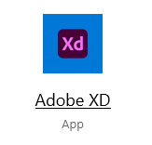

Hình 2: Logo phần mềm thiết kế Adobe XD

* Giao diện Adobe XD ít công cụ hơn Photoshop hay Illustrator nhưng vẫn đủ cho nhu cầu thiết kế nên dễ dàng sử dụng hơn.
* Adobe XD là một phần mềm khá tương tự về giao diện và điều hướng với phần mềm X-Code (công cụ lập trình iOS). Vậy nên nếu đã từng sử dụng X-Code thì việc chuyển hướng qua Adobe XD càng đơn giản.
* Bạn có thể mở nhiều artboard cùng lúc cho nhiều giao diện màn hình tiếp theo để tiện lợi cho việc thiết kế.

### Giao diện trang chủ

* Đầu trang: Logo, menu



Hình 3: Header của trang chủ

* Nội dung



Hình 4: Thế mạnh công ty của trang chủ



Hình 4: Giới thiệu tóm tắt về công ty của trang chủ



Hình 5: Dịch vụ chính của trang chủ

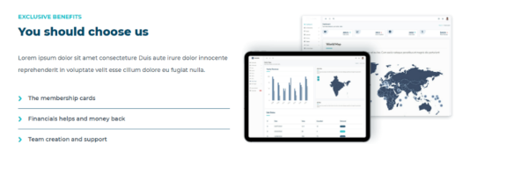

Hình 6: Lợi ích khi hợp tác với công ty

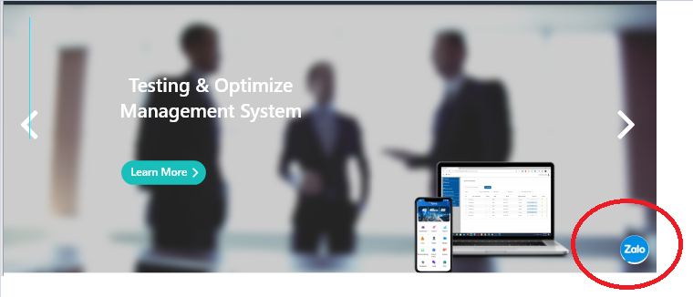

Hình 7: Liên hệ công ty qua zalo của trang chủ

* Cuối trang: Logo, tên công ty, map, link truy cập nhanh

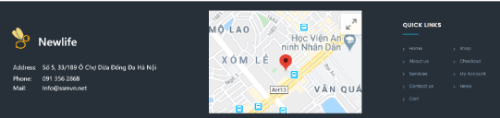

Hình 8: Footer của trang chủ

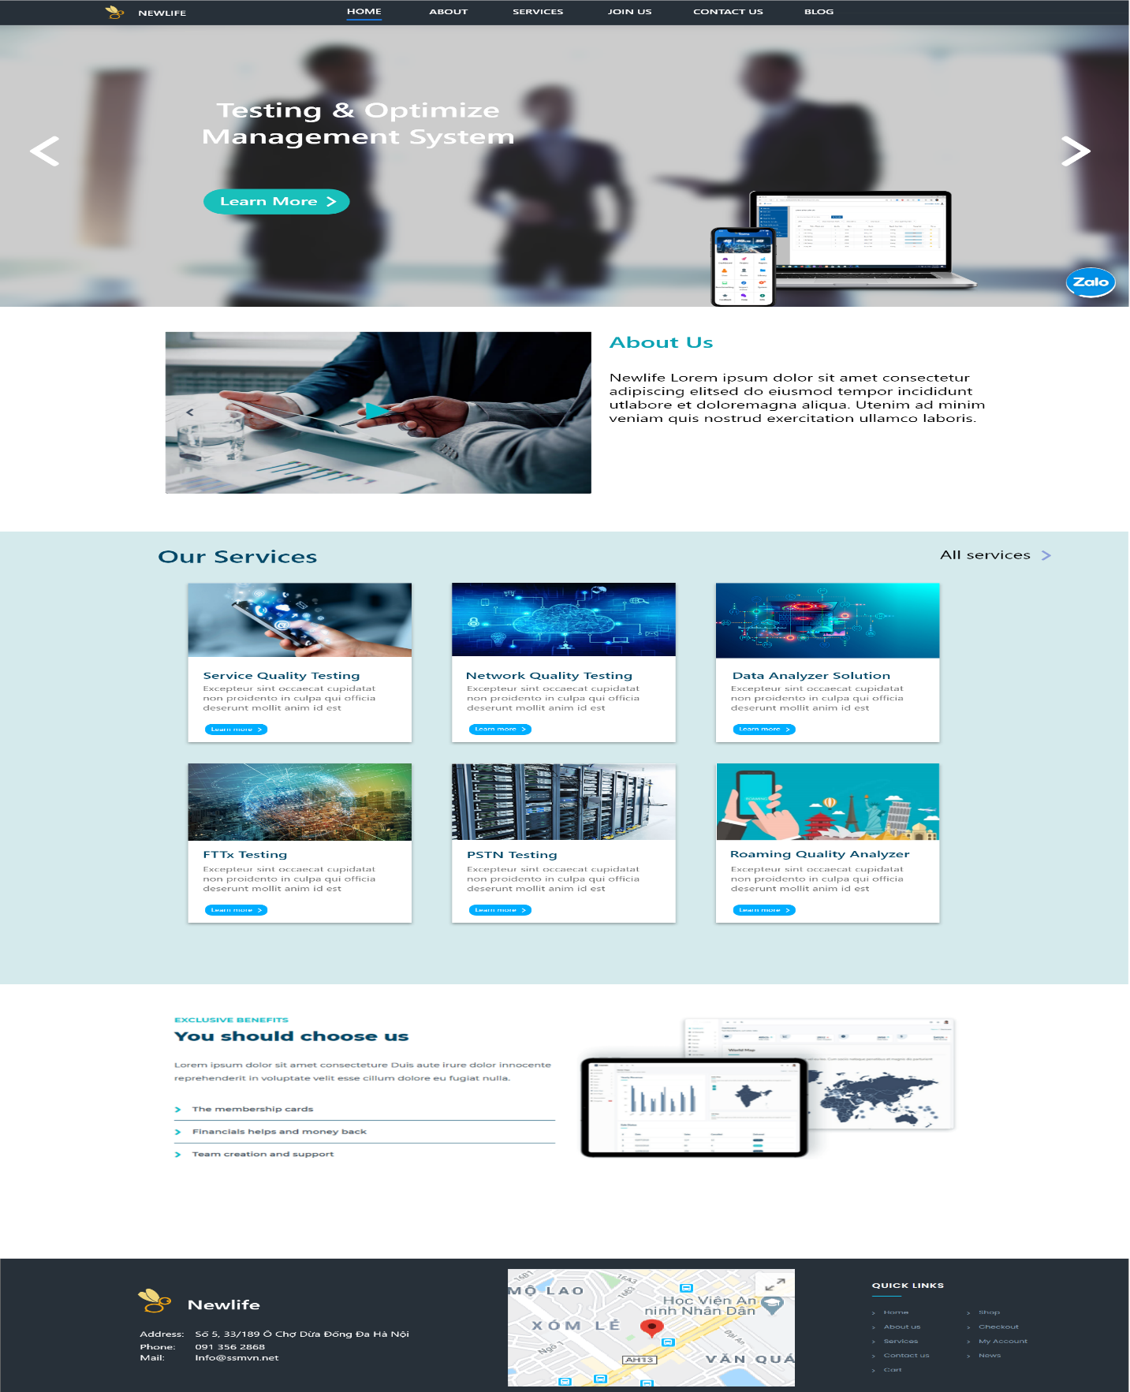

Hình 9: Giao diện trang chủ

### Giao diện dịch vụ

* Đầu trang: Logo, menu



Hình 10: Header của dịch vụ

* Nội dung



Hình 11: Dịch vụ nổi bật

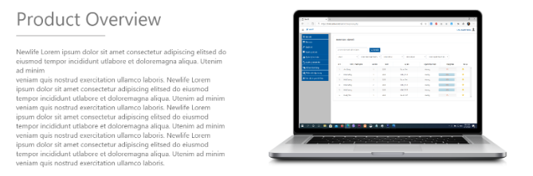

Hình 12: Tổng quan về sản phẩm

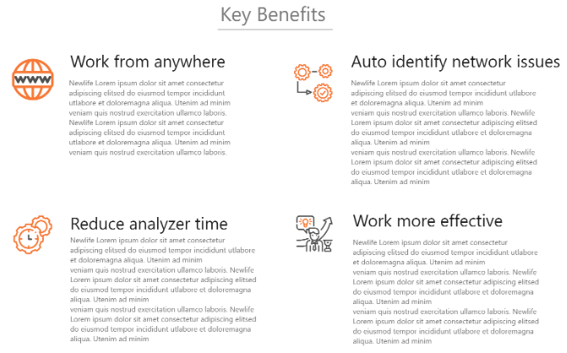

Hình 13: Lợi ích có được khi hợp tác với công ty

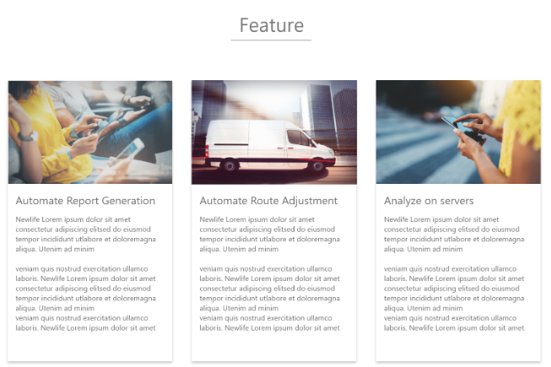

Hình 14: Những tính năng có thể nhận được khi sử dụng dịch vụ



Hình 15: Liên hệ với công ty qua hệ thống chat zalo

* Cuối trang: Logo, map, link truy cập nhanh

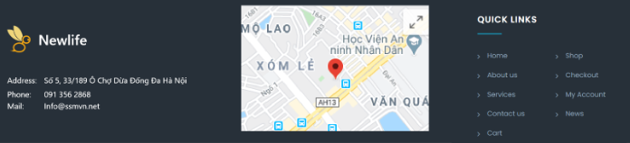

Hình 16: Footer dịch vụ

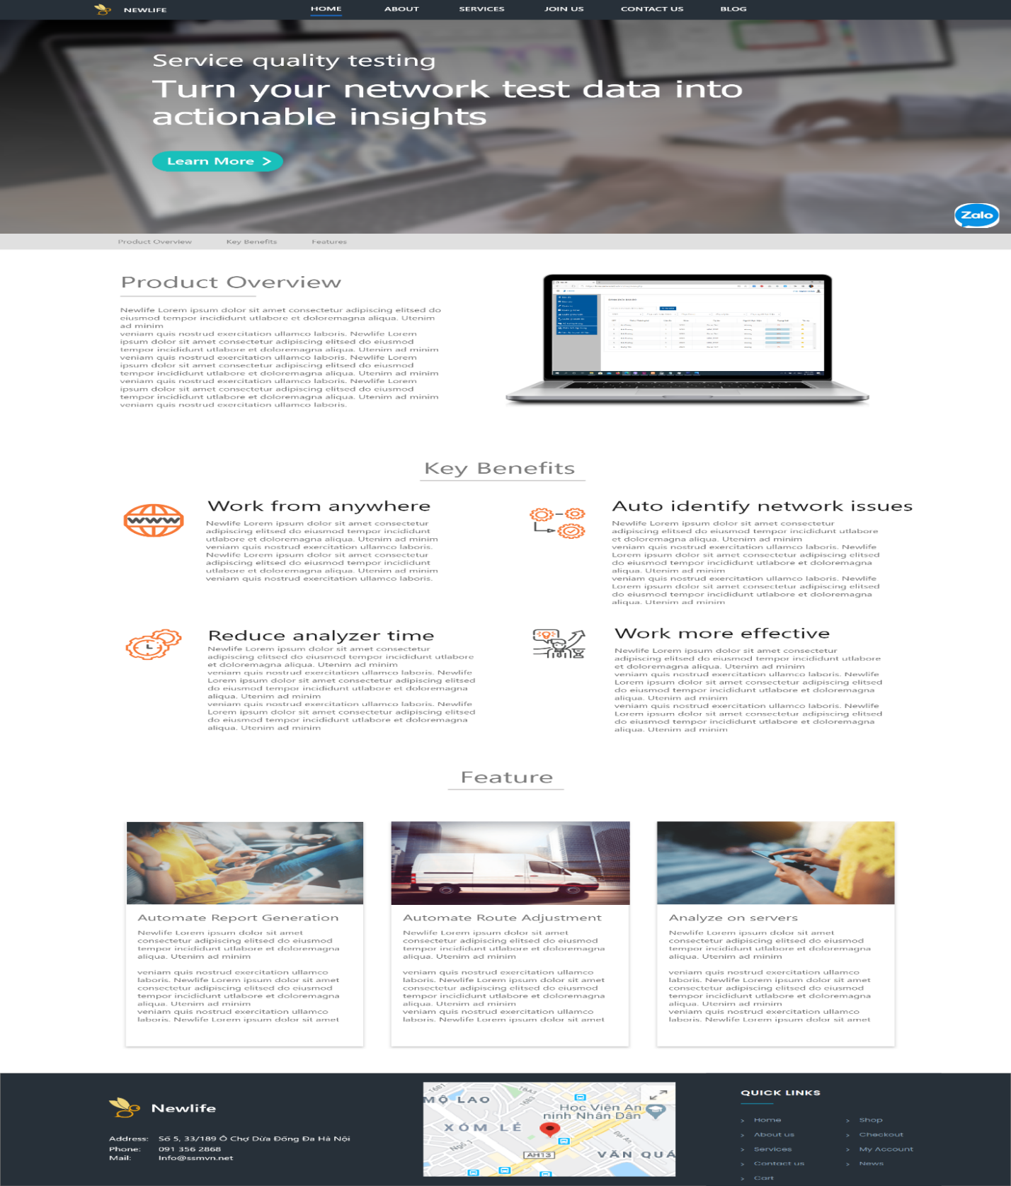

Hình 17: Giao diện dịch vụ

### Giao diện đăng nhập

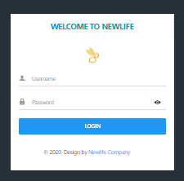

Hình 18: Giao diện đăng nhập

### Giao diện admin ( Đang hoàn thiện tiếp)

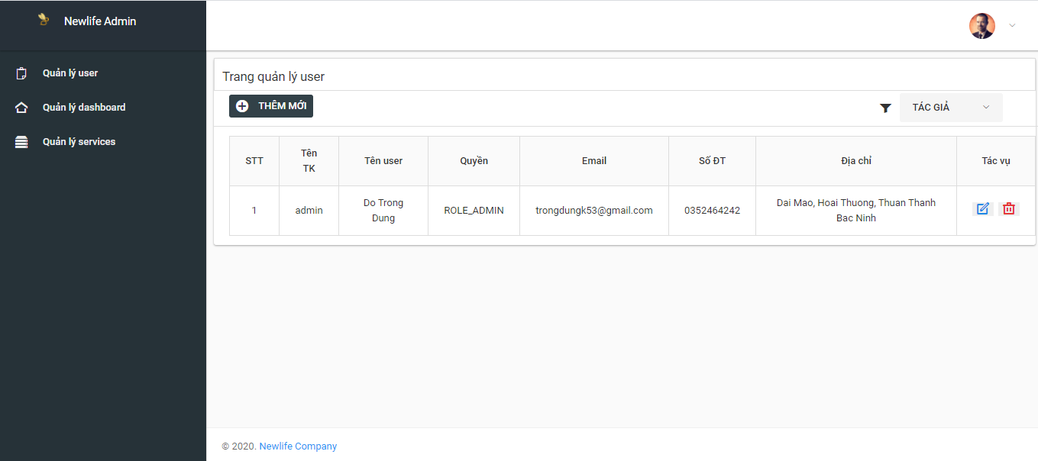

Hình 19: Giao diện admin

## Thiết kế cơ sở dữ liệu

### Công cụ sử dụng.

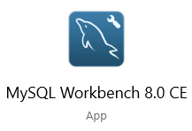

Hình 20 MySQL Workbench. Version 8.0 CE

### MySQL Workbench là gì? Đặc điểm nổi bật.

* MySQL Workbench là một công cụ truy cập cơ sở dữ liệu được mô hình hóa và thiết kế trực quan sử dụng cho cơ sở dữ liệu quan hệ MySQL server. MySQL Workbench giúp tạo ra các mô hình dữ liệu vật lý mới và hỗ trợ sửa đổi các cơ sở dữ liệu MySQL hiện có với các kỹ thuật đảo ngược / chuyển tiếp, các chức năng quản lý tùy chọn.
* Đặc điểm nổi bật:
* MySQL workbench, tích hợp sẵn trình soạn thảo trực quan SQL.
* Trình soạn thảo Visual SQL cho phép các nhà phát triển xây dựng, chỉnh sửa và chạy các truy vấn đối với cơ sở dữ liệu của MySQL server. Công cụ cũng có các tiện ích để xem dữ liệu và xuất dữ liệu.
* Các cú pháp đánh dấu bằng màu cho phép các nhà phát triển dễ dàng viết và debug các câu lệnh SQL.
* Có thể chạy nhiều truy vấn và sau đó kết quả sẽ được tự động hiển thị trong các tab khác nhau.
* Các truy vấn cũng được lưu lại trong lịch sử để truy xuất và chạy sau này.

### Thiết kế database.

* + Thông qua việc trao đổi, phân tích hệ thống có thể xác định được các thực thể có trong hệ thống như sau:
  + Người dùng (UserEntity).
  + Bài viết (PostEntity).
  + Bình luận (CommentEntity).
  + Chuyên mục (CategoryEntity).
  + Thẻ bài viết (TagEntity).
  + Mô tả quan hệ thực thể.
  + Một người dùng có nhiều bài viết. Một bài viết chỉ được gắn với một người dùng.
  + Một bài viết có nhiều bình luận. Mỗi bình luận thuộc một bài viết.
  + Một bài viết có nhiều thẻ bài viết. Một thẻ bài viết có nhiều nhiều bài viết.
  + Một chuyên mục có nhiều thẻ bài viết. Một thẻ bài viết chỉ thuộc một chuyên mục.
  + Mối quan hệ thực thể trong hệ thống.

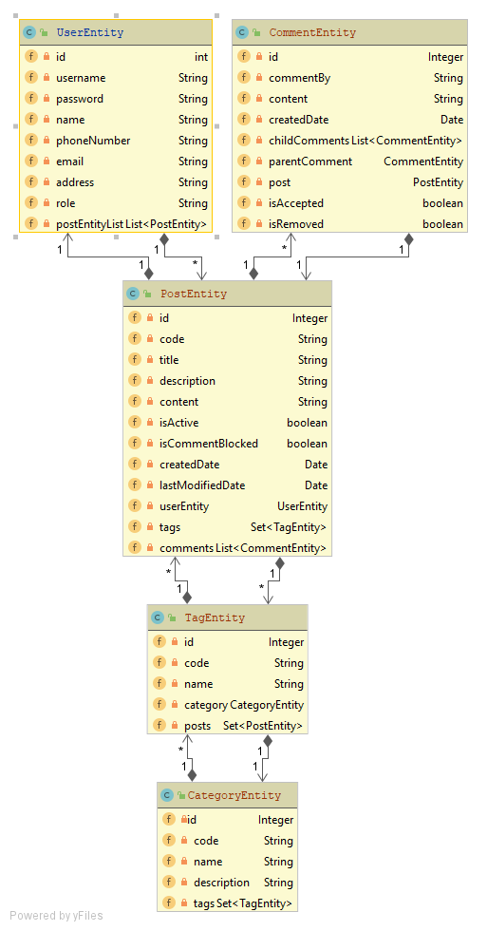

Hình 21: Mối quan hệ thực thể trong hệ thống

* + Các bảng và quan hệ bảng trong database.

Từ quá trình phân tích, xác định các thực thể và mối quan hệ thực thể, chúng ta có thể xây dựng được các bảng và quan hệ các bảng trong database như sau:

Có 6 bảng:

* users: lưu thông tin về người dùng.
* post: lưu thông tin về bài viết.
* tag: lưu thông tin thẻ bài viết.
* category: lưu thông tin chuyên mục.
* comment: lưu thông tin bình luận.
* post_tag: bảng trung gian lưu post_id và tag_id.

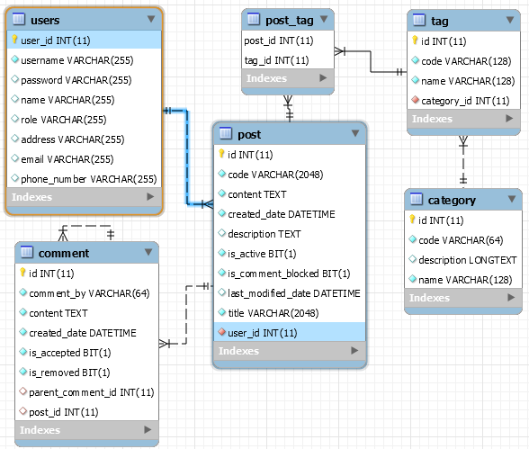

Hình 22: Các bảng và quan hệ bảng trong database

* Thông tin chi tiết bảng.

|  |  |  |  |
| --- | --- | --- | --- |
| Tên | Ảnh mô tả | Chi tiết | Ghi chú |
| users | Hình 23: Bảng users | * user_id: Mã người dùng * username: Tên đăng nhập * password: Mật khẩu * name: Tên người dùng * role: Quyền * address: Địa chỉ * email: email liên hệ * phone_number: Số điện thoại | * Kiểu dữ liệu có trên ảnh. * user_id: là khóa chính, và tự tăng. |
| post | Hình 24: Bảng post | * id: Mã bài viết * code: Mã code * content: Nội dung bài viết * created_date: Ngày tạo * description: Mô tả đi kèm * is_actived: Trạng thái bài viết * is_comment_blocked: Trạng thái bình luận * last_modified_date: Ngày hiệu chỉnh cuối cùng. * title: Tên bài viết * user_id: Mã người tạo | * Kiểu dữ liệu có trên ảnh. * id: là khóa chính, và tự tăng. * user_id: là khóa ngoại, liên kết với bảng users |
| tag | Hình 25: Bảng tag | * id: Mã thẻ bài viết * code: Mã code thẻ bài viết * name: Tên thẻ bài viết * category_id: Mã chuyên mục | * Kiểu dữ liệu có trên ảnh. * id: là khóa chính, và tự tăng. * category_id: là khóa ngoại, liên kết với bảng category |
| category | Hình 26: Bảng category | * id: Mã chuyên mục * code: Mã code chuyên mục * description: Mô tả * name: Tên chuyên mục | * Kiểu dữ liệu có trên ảnh. * id: là khóa chính, và tự tăng. |
| comment | Hình 27: Bảng comment | * id: Mã bình luận * comment_by: Tạo bởi * content: Nội dung * create_date: Ngày tạo * is_accepted: Trạng thái chấp nhận * is_removed: Trạng thái xóa bỏ * parent_comment_id: Mã bình luận cha * post_id: Mã bài viết | * Kiểu dữ liệu có trên ảnh. * id: là khóa chính, và tự tăng. * parent_comment_id: là khoá ngoại liên kết với chính bảng comment. * post_id: là khóa ngoại liên kết với bảng post. |
| post_tag | Hình 28: Bảng post_tag | * post_id: Mã bài viết * tag_id: Mã thẻ bài viết | * Kiểu dữ liệu có trên ảnh. * Cả 2 trường đều là * khóa chính bảng post_tag |

# Chương 2: Lập trình phát triển sản phẩm

## Frontend

* Sử dụng HTML, CSS, Bootstrap, JS, Thymeleaf.
* Như chúng ta đã biết HTML, CSS, Bootstrap, JS đã xuất hiện đa số trong quá trình thực hiện xây dựng các website. Đây là nhưng ngôn ngữ phổ biến được nhiều nhà phát triển lựa chọn để hỗ trợ đắc lực cho việc xây dựng lên website với độ thẩm mĩ cao, tính năng ổn định. Hơn thế nữa, các thư viện được xây dựng từ các ngôn ngữ trên cũng rất nhiều nên thuận lợi cho việc sử dụng.
* Vậy vì sao lại chọn Thymeleaf ?

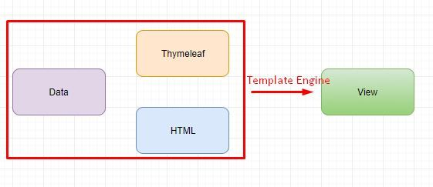

Hình 29: Mô phỏng thymeleaf trong frontend

* Thymeleaf là một Java template engine dùng để xử lý và tạo HTML, XML, Javascript, CSS và text.
* Mục tiêu chính của thymeleaf là mang lại các template tự nhiên, đơn giản (nature templates) cho công việc phát triển.
* Ưu điểm: chỉ cần sử dụng file HTML là có thể hiển thị tất cả mọi thứ (không cần jsp ...). Thymealeaf sẽ tham gia vào renderd các file HTML dưới dạng các thuộc tính trong các thẻ HTML, do đó ta không cần phải thêm bất kỳ thẻ non-HTML nào. Vì là HTML nên ta có thể xem các file giao diện mà không cần khởi chạy server. Thymeleaf hỗ trợ cơ chế cache, do đó ta có thể cache dữ liệu hoặc tùy chỉnh để hiển thị view khi có thay đổi mà không cần restart server.

## Backend

* Sử dụng Java, Spring Framework.
* Java là ngôn ngữ lập trình bậc cao, được sử dụng rất phổ biến, phù hợp với nhiều bài toàn phức tạp, quy mô lớn.
* Xây dựng website và các ứng dụng web bằng ngôn ngữ lập trình java là một trong những lựa chọn khá phổ biến vì tính nhanh chóng. Ngoài ra, ngôn ngữ java cũng  đáp ứng tốt nếu người dùng cần xây dựng các ứng dụng web có yêu cầu về hiệu năng cao.
* Vì sao nên chọn Spring Framework ?
* Spring cho phép các nhà phát triển tạo các ứng dụng cấp Enterprise sử dụng các POJO. Lợi ích của việc sử dụng các POJO là bạn không cần một sản phẩm chứa EJB như một máy chủ ứng dụng, mà bạn chỉ có thể sử dụng một bộ chứa servlet mạnh mẽ như Tomcat hoặc một số sản phẩm thương mại khác.
* Spring được tổ chức theo kiểu mô đun. Mặc dù số lượng các gói và các lớp là khá nhiều, nhưng bạn chỉ cần quan tâm đến những gì bạn cần và không cần quan tâm đến phần còn lại.
* Spring sử dụng một số công nghệ hiện có như một số [ORM Framework](https://viettuts.vn/hibernate/orm-la-gi), logging frameworks, JEE, Quartz, JDK timers và các công nghệ View khác.
* Dễ dàng để kiểm thử một chương trình được viết bằng Spring.
* Web framework của Spring là một Web MVC framework có thiết kế tốt, nó là một thay thế tuyệt vời cho Struts và các công nghệ kém phổ biến khác.
* Spring cung cấp một API thuận tiện để dịch các ngoại lệ công nghệ cụ thể (ném bởi JDBC, Hibernate, hoặc JDO chẳng hạn) vào các trường hợp ngoại lệ nhất quán, không được kiểm soát.
* IoC Container có trọng lượng nhẹ. Điều này có lợi cho việc phát triển và triển khai các ứng dụng trên các máy tính có bộ nhớ và tài nguyên CPU hạn chế.
* Spring cung cấp một giao diện quản lý transaction nhất quán có thể mở rộng đến một local transaction (ví dụ như sử dụng một cơ sở dữ liệu) và mở rộng lên các global transaction (sử dụng JTA).
* Trong phần lập trình cho website giới thiệu công ty này Spring được sử dụng trong các mục sau:
* Spring Security: Hỗ trợ bảo mật, login, logout, quản lý session.
* Hỗ trợ cache tối ưu website, không phải tải lại thư viện hoặc những file đã tải trước.
* Hỗ trợ kết nối cơ sở dữ liệu sử dụng JPA, Hibernate, JDBC Driver.
* Tạo môi trường cho server, quản lý các phương thức của HTTP Request.

## Những dịch vụ tích hợp thêm vào website

### Google Map API

* [Google Maps](https://mona.media/google-maps/) là dịch vụ bản đồ trực tuyến phổ biến nhất hiện nay, được phát hành và hỗ trợ bởi Google, cho phép người dùng có thể tìm đường, tìm địa điểm trên ứng dụng này (website và app). Bên cạnh đó **Google Maps API** được Google giới thiệu và hướng đến các lập trình sử dụng nền tảng Maps này trên các ứng dụng website và app mobile.
* Hiện nay, các ứng dụng xây dựng trên nền tảng Google Maps như Grab thường sử dụng Google Map API để nhúng bản đồ vào trang web hoặc ứng dụng thông qua ngôn ngữ Javascripts, chính vì vậy mà việc sử dụng API từ Google cũng khá dễ dàng. Đồng thời Map API cũng đã được nâng cấp lên phiên bản mới, không chỉ hỗ trợ cho máy tính và website truyền thống mà còn cả thiết bị di động, giúp ứng dụng hoạt động nhanh hơn và hiệu quả hơn.
* Lưu ý: Dịch vụ Google API sẽ miễn phí khi sử dụng để xây dựng các ứng dụng nhỏ, yêu cầu thấp, tuy nhiên với các ứng dụng lớn và nhằm mục đích kinh doanh thì bạn sẽ phải trả một khoản phí để sử dụng hết những tính năng của Google Map API.
* Các bước tích hợp Google Map API
* Bước 1: Tạo key theo link hướng dẫn này:

<https://wiki.matbao.net/kb/khoi-tao-google-maps-api-de-chen-vao-website/>

* Bước 2: Nhúng script vào file HTML. Key vừa được tạo sẽ được thêm vào phần key trong đường tại ảnh.

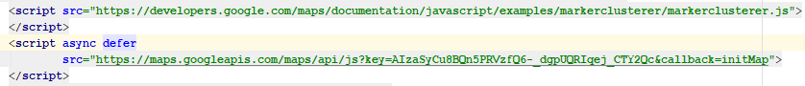

Hình 30:: Link Google Map API

* Bước 3: Trong file HTML, thêm cấu hình Map.

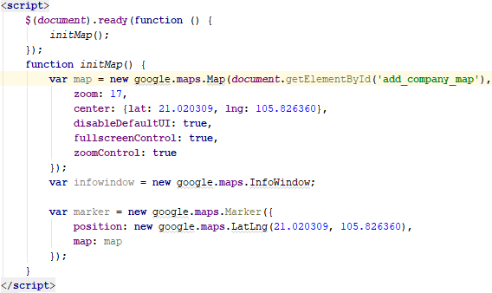

Hình 31: Thông tin cấu hình Map

### Zalo Offical Account

Zalo Official Account (còn được viết tắt là Zalo OA) là trang thông tin chính thức của doanh nghiệp, nhãn hàng, tổ chức và cộng đồng trên Zalo. Zalo OA được tạo ra với mục đích tương tác, kết nối, truyền tải thông tin, và mang lại giá trị cho người dùng Zalo. Trên Zalo OA người dùng có thể thực hiện các chiến dịch marketing để có thể đạt được những mục tiêu nhất định trong kinh doanh.



Hình 32: ZALO Offical Account

Zalo Official Account được chia ra làm 3 loại tài khoản là: Nội dung (Media), Cửa hàng (Zalo Shop - Service), Dịch vụ khác (Service). Để có thể tự tạo được tài khoản Official Account trên Zalo bằng zalo cá nhân của mình, bạn có thể tham khảo cách tạo tài khoản Official Account tại: <https://oa.zalo.me/home.>

Vì sao nên chọn Official Account của Zalo ?

* Truy cập nhanh tiện lợi, có thể dùng app hoặc web để quản trị.
* Miễn phí người dùng.
* Luôn hoạt động ổn định.

Các bước để tích hợp chat Zalo:

* Bước 1: Truy cập <https://oa.zalo.me/home> để đăng kí Official Account.

Sau đăng nhập thành công chờ phê duyệt để lấy ID, thời gian dưới 2 ngày.

* Bước 2: Nhúng link của plugin Zalo và code dịch vụ Zalo vào HTML.



Hình 33: Link liên kết plugin Zalo

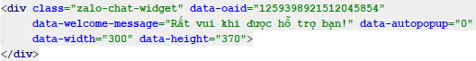

Hình 34: Code dịch vụ Zalo

Trong đó: data-oaid là ID nhận được sau khi đăng ký Official Account.

* Kết quả đạt được: Tab chat Zalo tại góc màn hình.

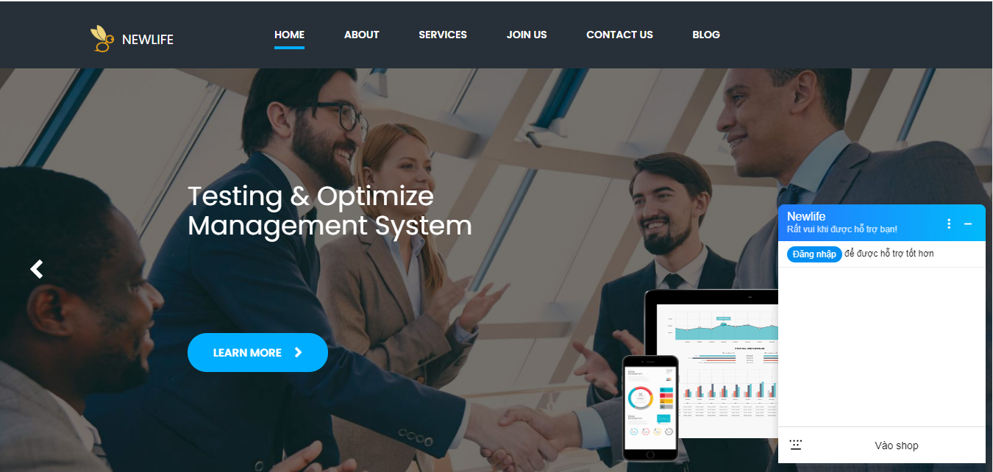

Hình 35: Zalo Chat tích hợp thành công

## Deploy



### Giới thiệu chung về Heroku.



Hình 36: Logo Heroku

**Heroku** là dịch vụ cung cấp máy chủ miễn phí cho người dùng. Với cái giá phải trả 0$ cùng với vô vàn các addons hỗ trợ cực kỳ hữu ích thì đấy được coi là một trong những dịch vụ hấp dẫn khó cưỡng. Dù miễn phí nhưng nó có thể so sánh với các server trả phí.

**Các tình năng cung cấp cho người dùng:**

* **Heroku Runtime:** Ứng dụng của bạn chạy bên trong các smart container được quản lý hoàn toàn trong suốt thời gian chạy ứng dụng, Heroku xử lý mọi thứ quan trọng bao gồm:  – cấu hình, điều phối, cân bằng tải, chuyển đổi dự phòng, ghi nhật ký log, bảo mật, v.v.
* **Heroku Postgres (SQL):** Dịch vụ **PostgreSQL** đáng tin cậy và an toàn với thiết lập dễ dàng, mã hóa nhanh gọn, mở rộng quy mô đơn giản, chuyển đổi cơ sở dữ liệu, bảo vệ liên tục và hơn thế nữa.
* Heroku Redis: Hỗ trợ dịch vụ Redis cho lập trình viên sử dụng. Một trong những dịch vụ cache key-value trên bộ nhớ tốc độ nhanh phổ biến.
* Scale: Heroku có thể mở rộng quy mô ứng dụng ngay lập tức, cả theo chiều dọc và chiều ngang. Bạn có thể điều hành mọi thứ một cách nhàn hạ từ các dự án sở thích nhỏ lẻ cho đến thương mại điện tử cấp doanh nghiệp.
* Add-ons: Mở rộng, nâng cao và quản lý các ứng dụng của bạn với các dịch vụ được tích hợp sẵn như New Relic, MongoDB, SendGrid, Searchify, Fastly, Papertrail, ClearDB MySQL, Treasure Data, v.v.
* Code/data rollback: Hệ thống xây dựng Heroku và dịch vụ Postgres cho phép bạn khôi phục mã nguồn hoặc cơ sở dữ liệu của mình về trạng thái trước đó ngay lập tức.
* App Metrics: Luôn biết những gì xảy ra với các ứng dụng của bạn nhờ vào tính năng giám sát tích hợp lưu lượng, thời gian phản hồi, bộ nhớ, tải CPU và lỗi..
* Continuous delivery: Heroku Flow sử dụng Heroku Pipeline, Review Apps và Github tích hợp để xây dựng quy trình pipeline CI/CD gồm build, test, deploy,…
* GitHub Integration: Tích hợp Github giúp bạn có thể pull request, push, commit,… hoạt động với mọi branch mà bạn muốn.

### Ưu điểm, nhược điểm khi sử dụng Heroku.

* + Ưu điểm:
  + Heroku hỗ trợ nhiều ngôn ngữ lập trình: NodeJS, Ruby, Python, PHP, Java, Scala, Clojure, Go, Kotlin.
  + Database miễn phí.
  + SSL miễn phí.
  + Hỗ trợ làm việc team.
  + Liên kết với Github đơn giản.
  + Nhược điểm
  + Heroku chỉ cho người dùng 550 giờ mỗi tháng để sử dụng. Tuy nhiên bạn có thể tăng số lượng giờ đồng hồ sử dụng lên con số 1000 nếu như bạn cài đặt phương thức thanh toán vào trong tài khoản. 1000 giờ đồng hồ là quá đủ để blog cá nhân của bạn chạy êm ru cả tháng (31 ngày * 24 giờ = 744 giờ).
  + Sau 2 đến 3 giờ nếu server không có người truy cập thì server sẽ chuyển sang trạng thái ngủ.Về việc server bị tắt khi không có traffic, cách đơn giản nhất là tự tạo traffic cho nó. Cách dễ nhất là dùng Pingdom để ping trang blog của bạn thường xuyên giữ cho server không bị tắt.

### Hướng dẫn deploy website.

* Để có thể deploy website trên HĐiều kiện cần có:
* Tài khoản Github.
* Tài khoản Heroku.
* Các bước thực hiện để deploy website trên Heroku.
* Bước 1: Đăng nhập Heroku
* Truy cập link: <https://id.heroku.com/login>
* Nhập thông tin đầy đủ. 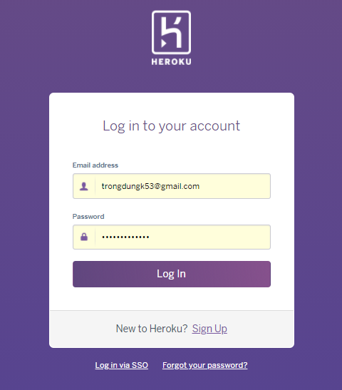

Hình 37: Đăng nhập Heroku

* Bước 2: Tạo app mới trên Heroku

Sau khi đăng nhập thành công. Trang chủ Heroku được hiển thị.

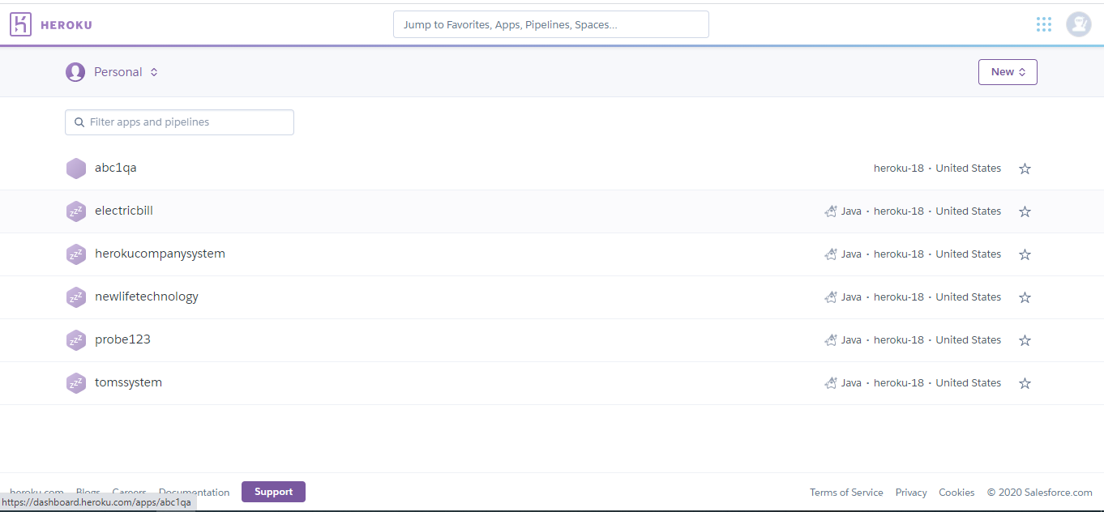

Hình 38: Trang chủ Heroku

* Click nút “New”, chọn “Create new app”. Để tạo app mới.
* Bước 3: Chọn liên kết với Github.

Giao diện tạo mới app được hiển thị.

* Bước 3.1: Điền đầy đủ thông tin yêu cầu: tên app, vị trí của server.
* Bước 3.2: Điền xong bấm nút “Create app để hoàn thành”.

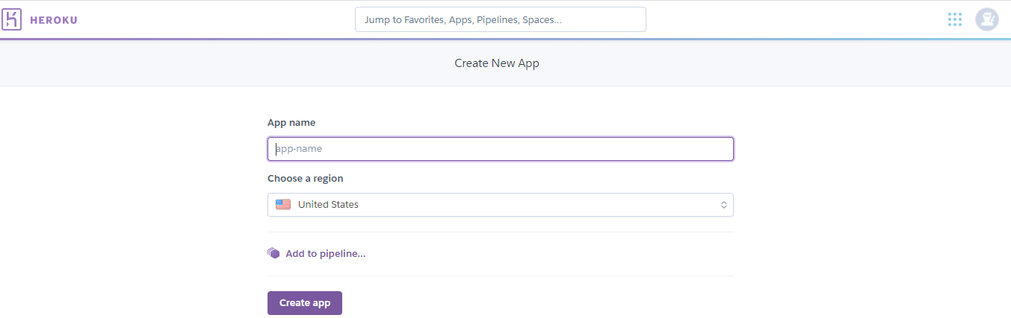

Hình 39: Giao diện thêm mới app của Heroku

* Bước 4: Chọn repository Github cần liên kết
* Bước 4.1: Tại mục Deployment method trên trang Deploy, chọn Github. Kết để có source code cho việc deploy website.
* Bước 4.2: Nhập thông tên repository và bấm chọn sẽ kết nối được.

Kết quả đạt được:

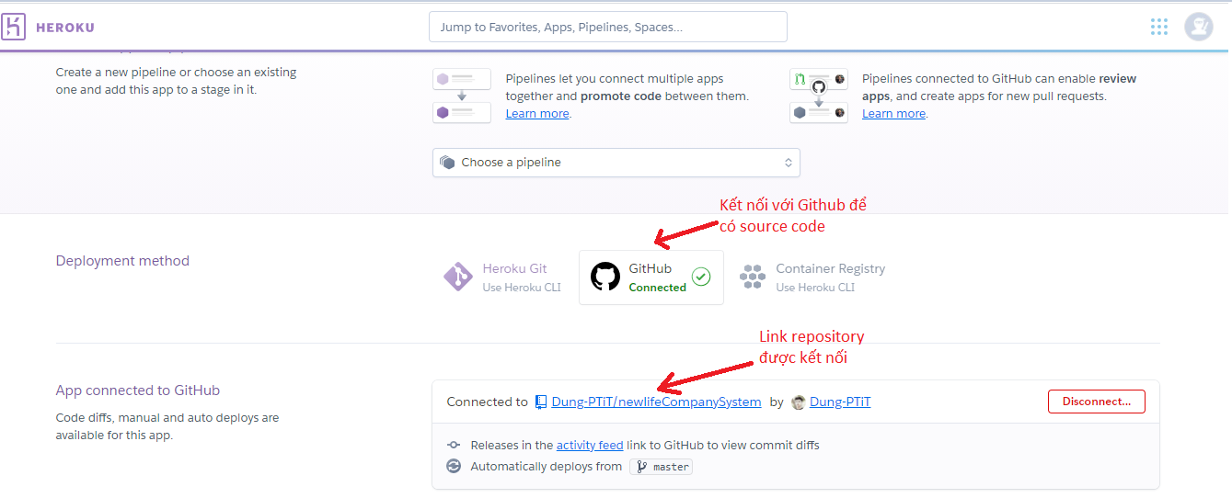

Hình 40: Heroku App với Github kết nối thành công

* Bước 5: Cấu hình thông tin app

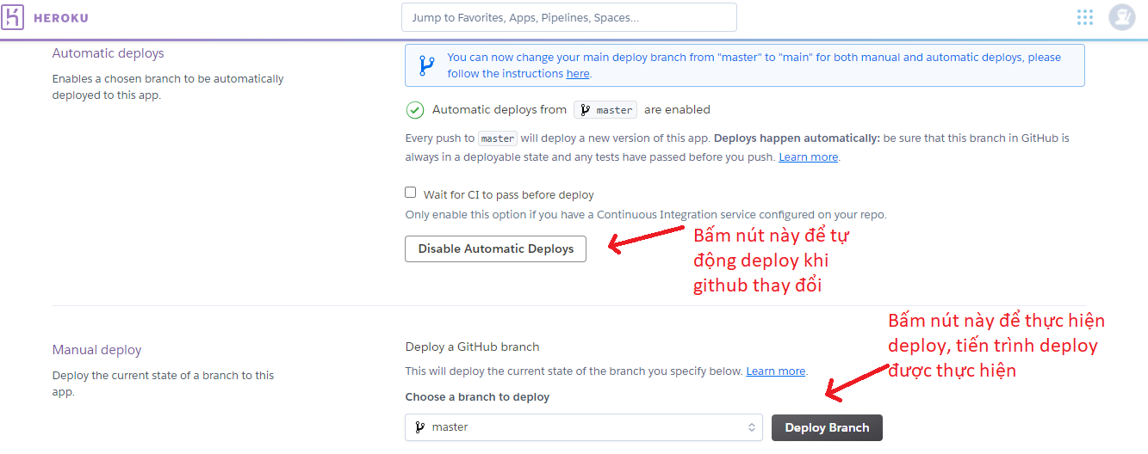

Hình 41: Cấu hình Heroku app

* Bước 6: Cấu hình database

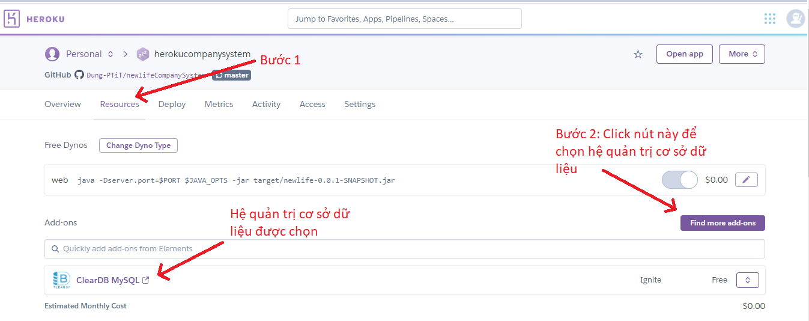

Hình 42: Cơ sở dữ liệu được chọn trên Heroku

* Bước 6.1: Trên thanh menu trang chủ bấm Settings Bấm Reveal Config Vars Lấy giá trị chuỗi “CLEARDB_DATABASE_URL”.
* Bước 6.2: Cấu hình MySQL trên máy theo chuỗi nhận được.
* Bước 7: Click Open app xem kết quả



Hình 43: Xem website sau deploy

# Chương 3: Thử nghiệm

## Link thử nghiệm

* Link demo website: <https://herokucompanysystem.herokuapp.com/>

## Thử nghiệm các chức năng đã thực hiện

* Truy cập website <https://herokucompanysystem.herokuapp.com/>

Hiển thị màn hình dashboard.



Hình 44: Thử nghiệm truy cập website

* Xem giao diện service, click vào Services trên menu.

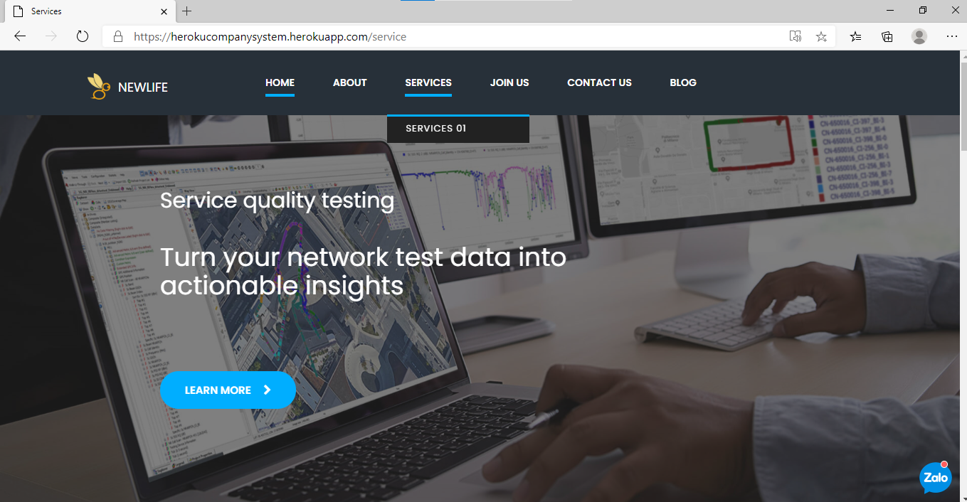

Hình 45: Thử nghiệm click Service trên menu

* Xem bản đồ để xem địa chỉ công ty.

Click vào zoom hoặc xem toàn màn hình trên Map để hiển thị.

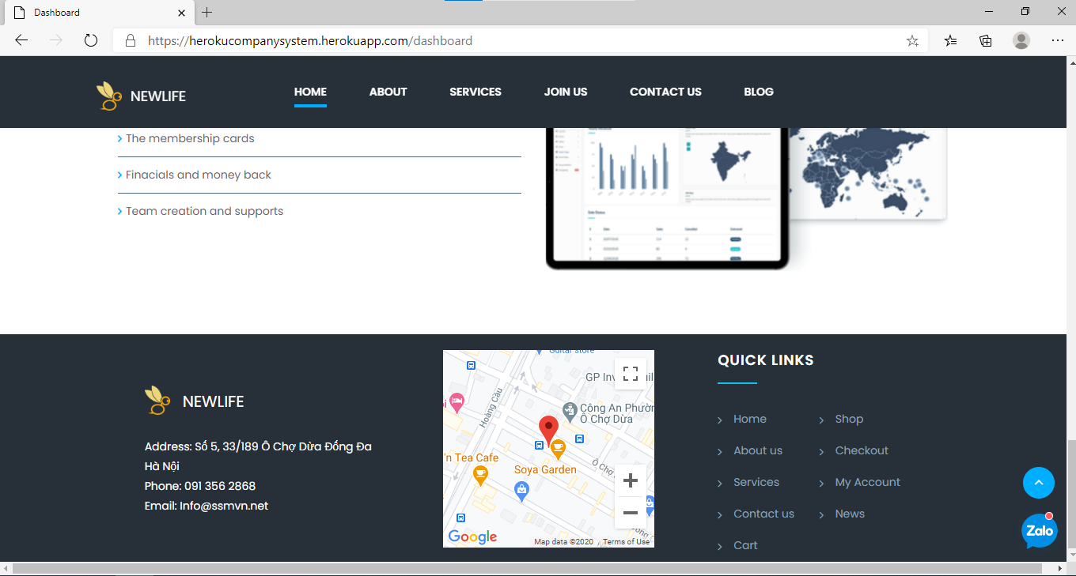

Hình 46: Thử nghiệm xem bản đồ

* Chat Zalo.
* Khách hàng bấm icon Zalo và chat với hệ thống. Ví dụ gửi tin “Alo”

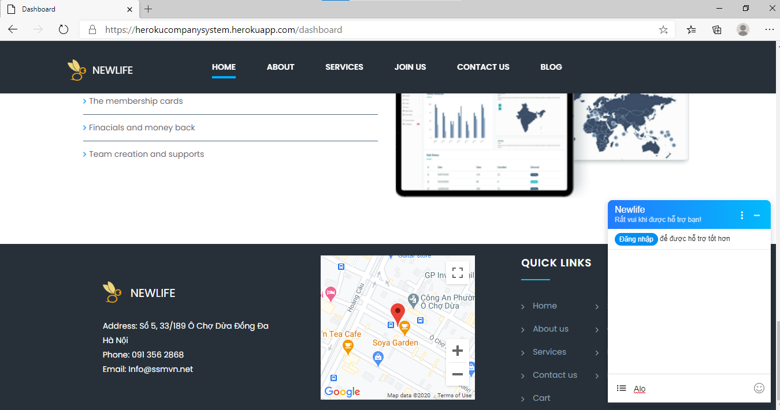

Hình 47: Thử nghiệm khách hàng chat Zalo.

* Bên Admin nhận được tin nhắn từ khách hàng.

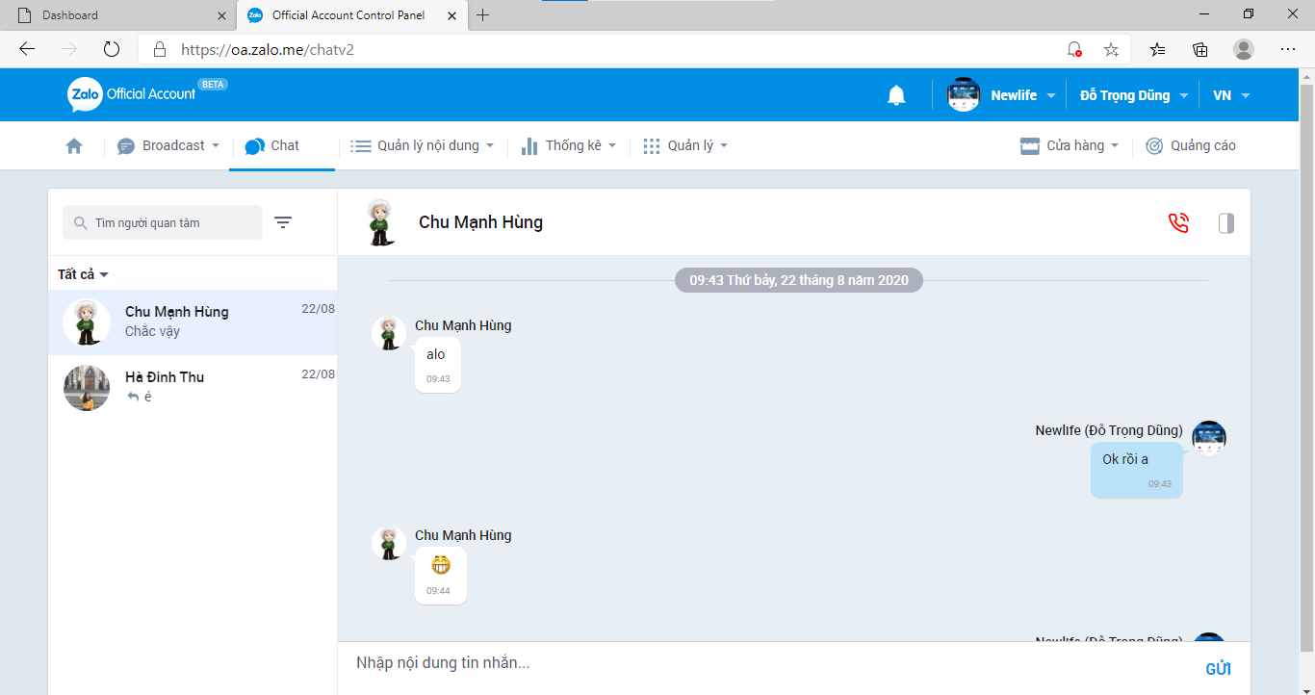

Hình 48: Thử nghiệm admin nhận được tin nhắn Zalo.

* Admin đăng nhập, click “JOIN US” trên menu chọn LOGIN.
* Điền thông tin: Username (admin), Password (123456).

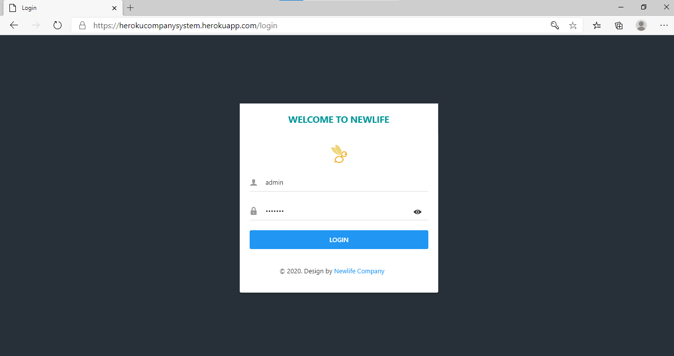

Hình 49: Thử nghiệm Login.

* Admin đăng nhập không thành công. Hiển thị thông báo.

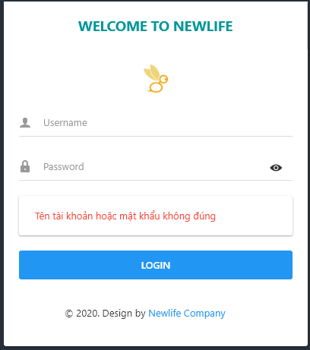

Hình 50: Thử nghiệm đăng nhập lỗi.

* Admin đăng nhập thành công. Chuyển đến trang quản lý.

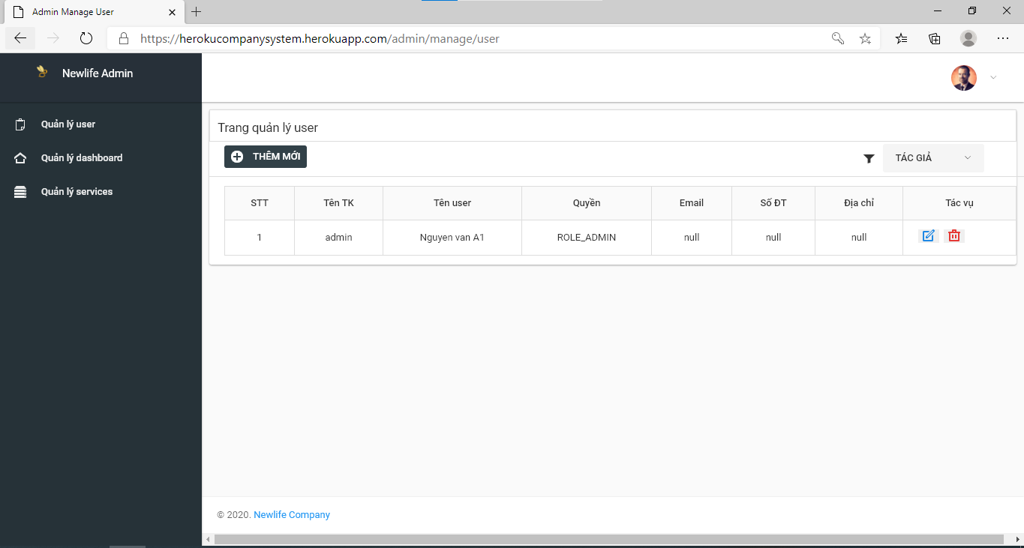

Hình 51: Thử nghiệm xem trang quản lý sau đăng nhập.

* Admin thêm người dùng.
  + - Thêm người dùng có thông tin như ảnh.

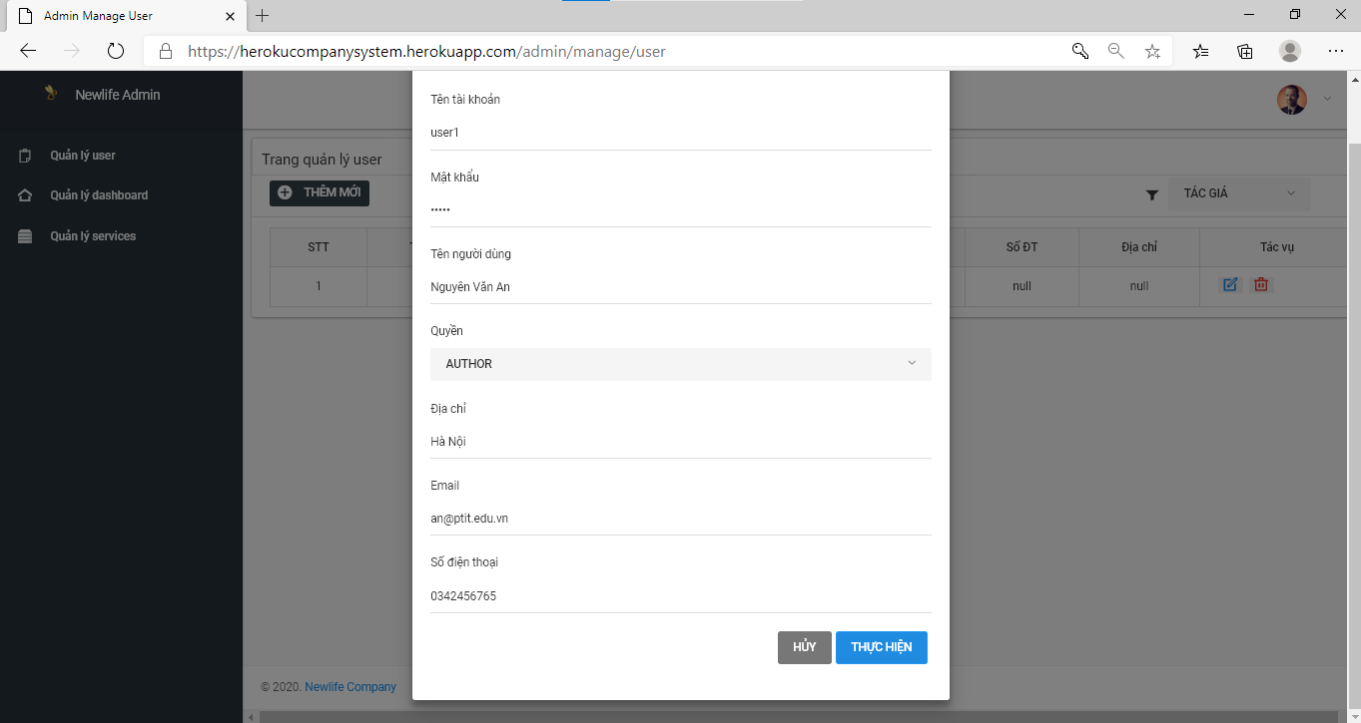

Hình 52: Thử nghiệm thêm người dùng.

* + - Kết quả: Hiển thị được user “John Step mới thêm”.

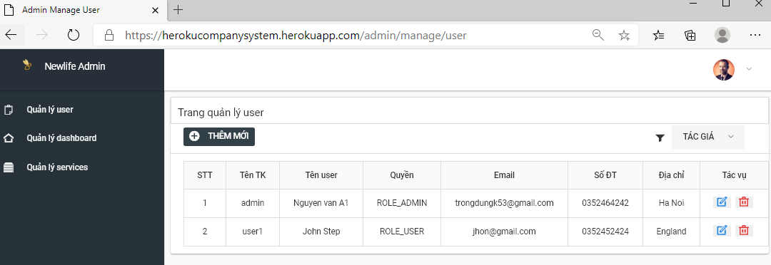

Hình 53: Thử nghiệm thêm người dùng thành công.

* Xóa người dùng
* Bấm xóa người dùng “John Step”.

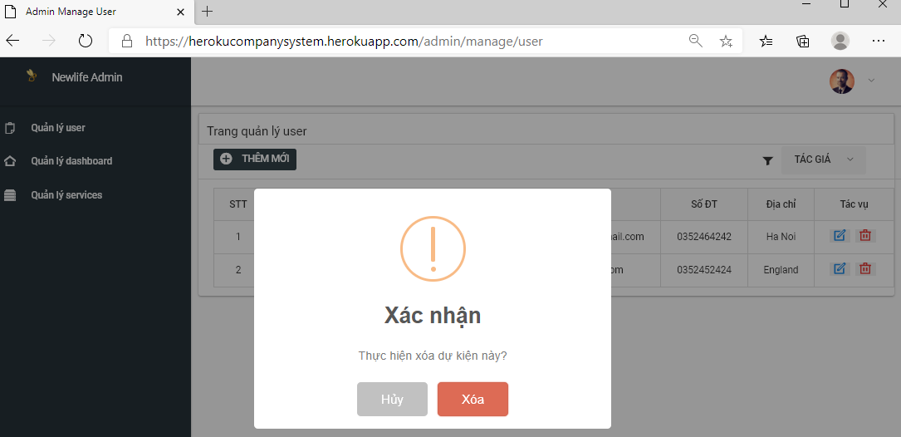

Hình 54: Thử nghiệm xóa người dùng

* Xóa người dùng thành công.

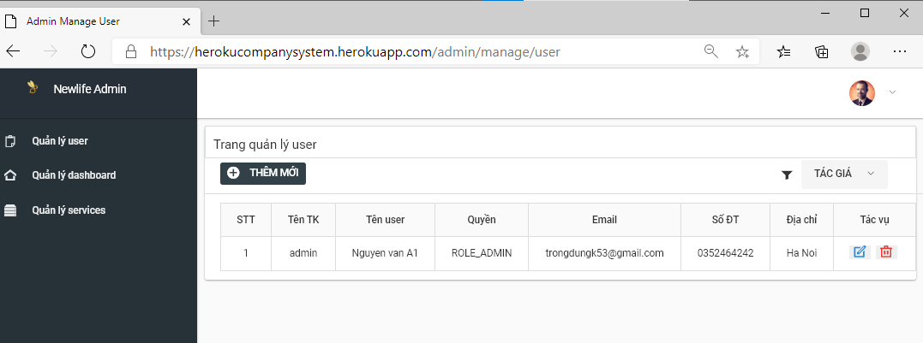

Hình 55: Thử nghiệm xóa người dùng thành công

* Thử nghiệm responsive
* Width: 768px (Thử nghiệm trên website).
* Width: 1024px (Thử nghiệm trên website).
* Width: 1366px (Thử nghiệm trên website).
* Thử nghiệm cache (Bấm F12, nếu đuôi file được đánh mã thì đã được cache).

Ví dụ: Kết quả thử nghiệm tại trang chủ với các file css.

|  |  |
| --- | --- |
| Chưa cache | Đã cache |
| Hình 56: Thử nghiệm chưa cache | Hình 57: Thử nghiệm đã cache |

## Kết quả thử nghiệm.

|  |  |  |
| --- | --- | --- |
| Số | Tên thử nghiệm | Kết quả |
| 1 | Giao diện | Giao diện đúng thiết kế, đạt được cơ bản những yêu cầu để ra. |
| 2 | Responsive | Về cơ bản giao diện vẫn giữ được bố cục với những màn hình nhất định đã thử nghiệm trên. |
| 3 | Cache | Hoàn thành cache cho các file css, js cải thiện tương đối tốc độ load trang. |
| 4 | Truy cập trang | Truy cập trang mượt, đúng trang cần đến. |
| 5 | Xem bản đồ | Hoàn thành. |
| 6 | Zalo chat | Hoàn thành. |
| 7 | Login | Hoàn thành. |
| 8 | Admin thêm người dùng | Thêm người dùng thành công nhưng chưa có kiểm tra trùng và check trường dữ liệu. |
| 9 | Admin xóa người dùng | Hoàn thành. |

1. **Kết luận.**

Trong quá trình thực tập được sự hướng dẫn và chỉ bảo tận tình của thầy

Hoàng Xuân Sơn (Viện công nghệ Thông tin và Truyền thông CDIT) và viện RIPT đã giúp em đã hoàn thành cơ bản đề tài thực tập của mình.

Qua bài báo cáo em hiểu rõ ràng hơn về đơn vị thực tập, có cái nhìn tổng quan về lịch sử hình thành, tổ chức bộ máy và lĩnh vực nghiên cứu. Với đề tài xây dựng website giới thiệu công ty, giúp em có thêm kiến thức bổ ích về việc xây dựng một website theo đúng quy trình, tổ chức công việc một khoa học để đạt được hiệu quả cao nhất. Thêm vào đó, em cũng đã được tiếp thu những kỹ năng khác phục vụ cho việc tạo lập văn bản và sử dụng công cụ thành thạo.

Do thời gian có hạn và kiến thức về kĩ thuật còn hạn chế, đề tài của em chưa được hoàn chỉnh và còn những thiếu sót, hạn chế. Mong thầy giúp đỡ em về mặt đánh giá và thẩm định để em ngày càng đạt được nhiều tiến bộ trong công việc cũng như trong đời sống.

Cuối cùng, em xin chân thành cảm ơn Viện Khoa học Kỹ thuật Bưu điện RIPT và thầy Hoàng Xuân Sơn (Viện công nghệ Thông tin và Truyền thông CDIT) đã giúp đỡ em trong suốt thời gian qua. Kính chúc Viện ngày càng phát triển mạnh hơn, đạt được nhiều thành tự hơn.

Em chúc thầy có nhiều sức khỏe, công tác tốt, có nhiều niềm vui trong cuộc sống.

Em xin cảm ơn.

**Phụ lục**

**Tài liệu tham khảo**

|  |  |
| --- | --- |
| [1] | http://ript.vn/ |
| [2] | https://www.thymeleaf.org/ |
| [3] | https://spring.io/projects/spring-boot |
| [4] | https://spring.io/projects/spring-security |
| [5] | https://oa.zalo.me/home |
| [6] | https://developers.google.com/maps/documentation/javascript/overview |
| [7] | https://dashboard.heroku.com/ |
| [8] | https://www.adobe.com/products/xd.html |
| [9] | https://dev.mysql.com/downloads/workbench/ |

**Nhận xét, đánh giá.**

**Ý kiến đánh giá của người hướng dẫn tại đơn vị**

**Điểm số:** ……… **Điểm chữ:** ……….

*Hà Nội, ngày tháng năm*

**Người hướng dẫn đánh giá.**

*(Ký và ghi rõ họ tên)*